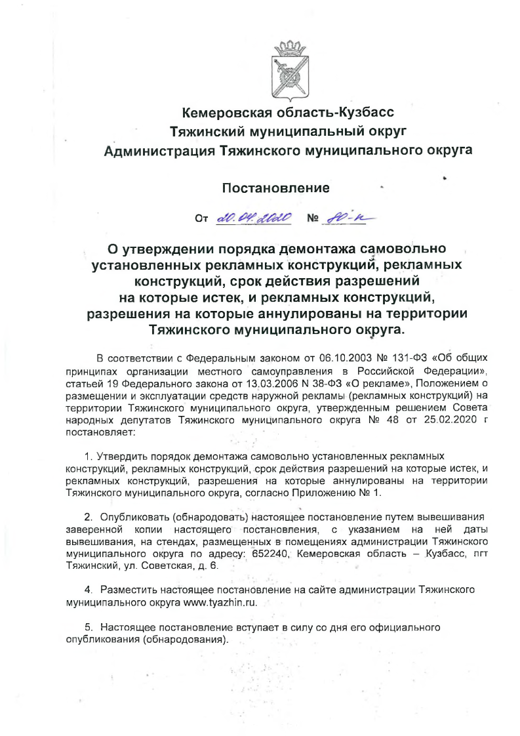
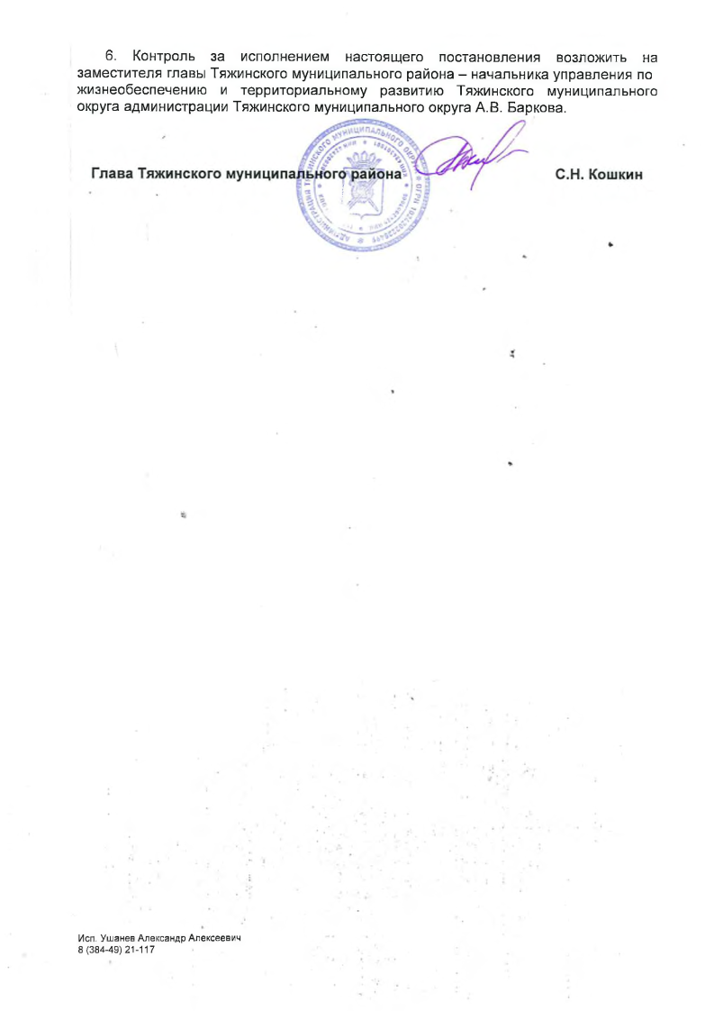

Приложение № 1

УТВЕРЖДЕН
постановлением администрации
Тяжинского муниципального округа
от « 20 » апреля 2020 г №80 - п

Порядок
демонтажа самовольно установленных рекламных конструкций, рекламных конструкций, срок действия разрешений на которые истек, и рекламных конструкций, разрешения на которые аннулированы на территории Тяжинского муниципального округа.

1. Общие положения

1.1. Настоящий порядок определяет процедуры по демонтажу рекламных конструкций, установленных и (или) эксплуатируемых на территории Тяжинского муниципального округа (далее – рекламные конструкции).
1.2. Демонтаж рекламных конструкций (далее - демонтаж) производится в случаях, если:
1) рекламная конструкция установлена и (или) эксплуатируется без разрешения на установку и эксплуатацию, срок действия которого не истек (далее - разрешение);
2) собственник либо иное лицо, обладающее правом владения и пользования рекламной конструкцией на основании договора с ее собственником (далее - владелец рекламной конструкции), или собственник недвижимого имущества, к которому присоединена рекламная конструкция, не выполнили предписание о демонтаже рекламной конструкции (далее – предписание о демонтаже);
3) рекламная конструкция эксплуатируется после окончания срока действия разрешения, либо аннулирования разрешения.
1.3. Владелец рекламной конструкции определяется по маркировке, размещенной на рекламной конструкции под информационным полем в соответствии с ГОСТ Р 52044-2003 «Наружная реклама на автомобильных дорогах и территориях городских и сельских поселений» и Положением о размещении и эксплуатации средств наружной рекламы (рекламных конструкций) на территории Тяжинского муниципального округа, утвержденным решением Совета народных депутатов Тяжинского муниципального округа № 48 от 25.02.2020 г.
1.4. Под демонтажем понимается комплекс организационно-технических мероприятий, связанных с освобождением от рекламной конструкции земельного участка, здания или иного недвижимого имущества, к которому присоединена рекламная конструкция.

1.5.Демонтаж осуществляется независимо от привлечения к административной ответственности за нарушения требований к установке и (или) эксплуатации рекламной конструкции в соответствии с Кодексом Российской Федерации об административных правонарушениях.
1.6. Привлечение к административной ответственности не освобождает лиц от обязанности возместить необходимые расходы, понесенные в связи с демонтажем, хранением или в необходимых случаях уничтожением рекламных конструкций.

2. Выявление рекламных конструкций, подлежащих демонтажу

2.1. Работа по выявление рекламных конструкций, подлежащих демонтажу, осуществляется Комиссиями при территориальных отделах, управления по жизнеобеспечению и территориальному развитию Тяжинского муниципального округа администрации Тяжинского муниципального округа, по выявлению и демонтажу самовольно установленных рекламных конструкций, рекламных конструкций срок действия разрешений на установку которых истек, и рекламных конструкций, разрешения на которые аннулированы, на территории Тяжинского муниципального округа (далее Комиссия), действующими на подведомственной территории в соответствии с Положением о вышеуказанных Комиссиях и графиком мероприятий по ликвидации несанкционированной наружной рекламы на территории Тяжинского муниципального округа, утверждаемыми постановлением администрации Тяжинского муниципального округа.
2.2. Выявление рекламных конструкций, подлежащих демонтажу, осуществляется Комиссией при проведении плановых осмотров рекламных конструкций на подведомственной территории (далее - осмотры) или при поступлении информации от государственных, муниципальных органов, юридических лиц и граждан.
2.3. При выявлении рекламных конструкций, указанных в пункте 1.2 настоящего порядка, и определении владельцев рекламных конструкций согласно пункту 1.3 настоящего порядка, Комиссия в течение 5 рабочих дней составляет акт о выявлении на подведомственной территории самовольно установленных рекламных конструкций, рекламных конструкций, срок действия разрешений, на которые истек, и рекламных конструкций, разрешения на которые аннулированы, в котором указываются: дата осмотра, лица, осуществляющие проверку, адрес установки объектов наружной рекламы, их тип, владельцы (если таковые установлены) объектов наружной рекламы, собственники недвижимого имущества, к которому присоединены объекты наружной рекламы, информация о состоянии разрешительной документации, наличии маркировки на рекламных конструкциях, информация о соответствии схеме размещения рекламных конструкций на территории Тяжинского муниципального округа; с приложением фотоизображений выявленных рекламных конструкций.
Акт подписывается членами Комиссии.

3. Порядок демонтажа рекламных конструкций владельцами рекламных конструкций.

3.1. В случае если владелец рекламной конструкции известен (определен), на основании акта осмотра, указанного в пункте 2.2 настоящего порядка, в течение 5 рабочих дней осуществляются следующие действия:
3.1.1. Комиссия передает материалы о выявленных самовольно установленных рекламных конструкциях, рекламных конструкциях, срок действия разрешений, на которые истек, и рекламных конструкциях, разрешения на которые аннулированы на территории Тяжинского муниципального округа, в уполномоченный орган для составления протоколов об административном правонарушении, предусмотренном Кодексом Российской Федерации об административных правонарушениях, за нарушение требований к установке и (или) эксплуатации рекламной конструкции.
3.1.2. На основании акта о выявлении самовольно установленных рекламных конструкций, рекламных конструкций, срок действия разрешений, на которые истек, и рекламных конструкций, разрешения на которые аннулированы на территории Тяжинского муниципального округа, Комиссия принимает решение о демонтаже данных объектов.
3.1.3. На основании поступившего решения Комиссии о демонтаже самовольно установленной рекламной конструкции, рекламной конструкции, срок действия разрешения на установку и эксплуатацию рекламной конструкции на территории Тяжинского муниципального округа которых истек, рекламной конструкции эксплуатируемой после аннулирования такого разрешения отдел архитектуры и градостроительства администрации Тяжинского муниципального округа (далее - ОАиГ) готовит и выносит владельцу рекламной конструкции предписание о демонтаже рекламной конструкции.
3.2. Предписание о демонтаже вручается владельцу рекламной конструкции лично под роспись либо направляется по почте заказным письмом с уведомлением о вручении.
3.3. В случае если уведомление о вручении заказного письма вернулось по почте с отметкой о неполучении заказного письма, информация о необходимости произвести демонтаж самовольно установленной рекламой конструкций, рекламной конструкции срок действия разрешения на установку которой истек, и рекламной конструкции, разрешение на которую аннулировано на территории Тяжинского муниципального округа считается доведенной надлежащим способом после: обнародования данной информации путем вывешивания, с указанием на ней даты вывешивания, на стендах, размещенных в помещениях администрации Тяжинского муниципального округа по адресу: 652240, Кемеровская область – Кузбасс, пгт Тяжинский, ул. Советская, д. 6., а также публикации в газете «Призыв» и (или) размещения на сайте администрации Тяжинского муниципального округа.
3.4. Владелец рекламной конструкции за свой счёт и своими силами обязан:
- в течение 3 календарных дней со дня выдачи предписания о демонтаже удалить информацию, размещенную на рекламной конструкции;
- в течение одного месяца со дня выдачи предписания о демонтаже осуществить демонтаж и восстановить газон, поверхности фасада и кровли, нарушенные в результате демонтажа рекламной конструкции.
3.5. По истечении срока, указанного в пункте 3.4 настоящего порядка, Комиссия осуществляет в течение 5 рабочих дней осмотр рекламной конструкции с целью установления факта ее демонтажа либо невыполнения предписания о демонтаже с составлением акта о выполнении предписаний о демонтаже самовольно установленных рекламных конструкций на территории Тяжинского муниципального округа.

4. Порядок демонтажа рекламных конструкций собственниками или иными законными владельцами недвижимого имущества, к которому присоединены рекламные конструкции.

4.1. В случае если владелец рекламной конструкции не получил предписание о демонтаже в соответствии с пунктом 3.3 настоящего порядка, а также не выполнил обязанность по демонтажу рекламной конструкции в срок, указанный в пункте 3.4 настоящего порядка, или владелец рекламной конструкции неизвестен (не определен), На основании решения Комиссии о демонтаже самовольно установленной рекламной конструкции, рекламной конструкции, срок действия разрешения на установку и эксплуатацию рекламной конструкции на территории Тяжинского муниципального округа которых истек, рекламной конструкции эксплуатируемой после аннулирования такого разрешения ОАиГ готовит и выносит предписание о демонтаже собственнику или иному законному владельцу недвижимого имущества, к которому присоединена рекламная конструкция, в течение 10 рабочих дней со дня определения такого собственника или иного законного владельца недвижимого имущества.
4.2. Предписание о демонтаже вручается собственнику или иному законному владельцу недвижимого имущества, к которому присоединена рекламная конструкция, лично под роспись либо направляется по почте заказным письмом с уведомлением о вручении.
4.3. В случае если уведомление о вручении заказного письма вернулось по почте с отметкой о неполучении заказного письма, информация о необходимости произвести демонтаж самовольно установленной рекламой конструкций, рекламной конструкции срок действия разрешения на установку которой истек, и рекламной конструкции, разрешение на которую аннулировано на территории Тяжинского муниципального округа, считается доведенной надлежащим способом после: обнародования данной информации путем вывешивания, с указанием на ней даты вывешивания, на стендах, размещенных в помещениях администрации Тяжинского муниципального округа по адресу: 652240, Кемеровская область – Кузбасс, пгт Тяжинский, ул. Советская, д. 6., а также публикации в газете «Призыв» и (или) размещения на сайте администрации Тяжинского муниципального округа.
4.4. Собственник или иной законный владелец недвижимого имущества, к которому присоединена рекламная конструкция за свой счёт и своими силами обязан:
- в течение 3 календарных дней со дня выдачи предписания о демонтаже удалить информацию, размещенную на рекламной конструкции;
- в течение одного месяца со дня выдачи предписания о демонтаже осуществить демонтаж и восстановить газон, поверхности фасада и кровли, нарушенные в результате демонтажа рекламной конструкции.
4.5. По истечении срока, указанного в пункте 4.3. настоящего порядка, Комиссия осуществляет в течение 5 рабочих дней осмотр рекламной конструкции с целью установления факта ее демонтажа либо невыполнения предписания о демонтаже с составлением акта о выполнении предписаний о демонтаже самовольно установленных рекламных конструкций на территории Тяжинского муниципального округа.

5. Организация работ по демонтажу, хранению и утилизации рекламных конструкций

5.1. Организация работ по демонтажу, хранению или в необходимых случаях уничтожению рекламных конструкций за счет средств местного бюджета осуществляется в следующих случаях:
5.1.1. если предписание о демонтаже не исполнено собственником рекламной конструкции или иным законным владельцем недвижимого имущества, к которому присоединена рекламная конструкция, в срок, указанный в абзаце втором пункта 3.4 настоящего порядка;
5.1.2. если рекламная конструкция присоединена к муниципальному имуществу или к общему имуществу собственников помещений в многоквартирном доме при отсутствии согласия таких собственников на установку и эксплуатацию рекламной конструкции на основании решения Комисии об осуществлении принудительного демонтажа, которое заносится в протокол заседания комиссии. Выписка из протокола о приятном решении об осуществлении принудительного демонтажа и заявка о принудительном демонтаже незаконно установленного и эксплуатируемого объекта наружной рекламы направляется уполномоченной организации, с которой заключен соответствующий договор, по форме, установленной администрацией в соответствии с действующим законодательством.
5.1.3. В случае, если демонтаж не осуществлен собственником рекламной конструкции или иным законным владельцем недвижимого имущества, к которому присоединена рекламная конструкция по истечению одного месяца с момента: обнародования информации о необходимости произвести демонтаж самовольно установленной рекламой конструкций, рекламной конструкции срок действия разрешения на установку которой истек, и рекламной конструкции, разрешение на которую аннулировано на территории Тяжинского муниципального округа путем вывешивания, с указанием на ней даты вывешивания, на стендах, размещенных в помещениях администрации Тяжинского муниципального округа по адресу: 652240, Кемеровская область – Кузбасс, пгт Тяжинский, ул. Советская, д. 6., а также опубликования в газете «Призыв» и (или) размещения вышеуказанной информации на сайте администрации Тяжинского муниципального округа, администрация Тяжинского муниципального округа вправе демонтировать вышеуказанную рекламную конструкцию.
5.1.4. Демонтаж, хранение и, в случае необходимости, утилизация осуществляется за счет средств бюджета.
5.2. Демонтаж производится с привлечением организаций или индивидуальных предпринимателей, выполняющих работы по демонтажу, хранению или в необходимых случаях уничтожению рекламных конструкций, определяемых в соответствии с разделом 6 настоящего порядка (далее - исполнители).
5.3. По требованию администрации Тяжинского муниципального округа (далее - Администрация) владелец рекламной конструкции либо собственник или иной законный владелец недвижимого имущества, к которому была присоединена рекламная конструкция, обязаны возместить необходимые расходы, понесенные в связи с демонтажем, хранением или в необходимых случаях уничтожением рекламной конструкции.

6. Порядок демонтажа рекламных конструкций исполнителями.

6.1. Демонтаж, хранение или в необходимых случаях уничтожение рекламных конструкций осуществляется на основании муниципальных контрактов, заключенных между исполнителем и Администрацией в соответствии с Федеральным законом от 05.04.2013 № 44-ФЗ «О контрактной системе в сфере закупок товаров, работ, услуг для обеспечения государственных и муниципальных нужд».
6.2. Исполнитель в течение 3 рабочих дней после демонтажа рекламной конструкции направляет в Комиссию и Управление по жизнеобеспечению и территориальному развитию Тяжинского муниципального округа администрации Тяжинского муниципального округа информацию о демонтаже рекламной конструкции и о сумме расходов, связанных с демонтажем рекламной конструкции, с приложением документов, подтверждающих выполнение и стоимость работ по демонтажу.
6.3. После получения информации о демонтаже рекламной конструкции Комиссия в течение 3 рабочих дней осуществляет направление уведомления о произведенном демонтаже владельцу рекламной конструкции либо собственнику или иному законному владельцу недвижимого имущества, к которому была присоединена рекламная конструкция.
В случае если владелец рекламной конструкции либо собственник или иной законный владелец недвижимого имущества, к которому присоединена рекламная конструкция, неизвестны (не определены) или отказались от получения уведомления о произведенном демонтаже (в том числе направленного заказным письмом), Комиссия обеспечивает: обнародование информации о произведенном демонтаже путем вывешивания, с указанием на ней даты вывешивания, на стендах, размещенных в помещениях администрации Тяжинского муниципального округа по адресу: 652240, Кемеровская область – Кузбасс, пгт Тяжинский, ул. Советская, д. 6., а также размещение информации о произведенном демонтаже на сайте администрации Тяжинского муниципального округа и (или) опубликование в газете «Призыв».
Обнародование информации о произведенном демонтаже путем вывешивания, с указанием на ней даты вывешивания, на стендах, размещенных в помещениях администрации Тяжинского муниципального округа по адресу: 652240, Кемеровская область – Кузбасс, пгт Тяжинский, ул. Советская, д. 6., а также размещение информации о произведенном демонтаже на сайте администрации Тяжинского муниципального округа и (или) опубликование информации о произведенном демонтаже рекламной конструкции в газете «Призыв» считается надлежащим доведением указанной информации до владельца рекламной конструкции либо собственника или иного законного владельца недвижимого имущества, к которому присоединена рекламная конструкция.
6.4. Исполнитель не несет ответственности за состояние демонтированной рекламной конструкции, невостребованной ее владельцем в течение 60 календарных дней со дня демонтажа рекламной конструкции.
6.5. Исполнитель, обеспечивающий хранение рекламных конструкций после их демонтажа в течение срока, указанного в пункте 6.4 настоящего порядка, несет ответственность за утрату, недостачу или повреждение рекламных конструкций, принятых на хранение.
Администрация не несет ответственности за состояние демонтированных рекламных конструкций.

7. Порядок возврата демонтированных рекламных конструкций

7.1. Демонтированные рекламные конструкции в течение срока, указанного в пункте 6.4 настоящего порядка, возвращаются владельцам рекламных конструкций после возмещения ими расходов, понесенных в связи с демонтажем и хранением рекламных конструкций.
7.2. Для получения рекламной конструкции ее владелец (далее - заявитель) до истечения срока, указанного в пункте 6.4 настоящего порядка, направляет в Комиссию заявление о возврате демонтированной рекламной конструкции (далее - заявление о возврате).
В заявлении о возврате указывается:
- фамилия, имя, отчество (при наличии), место жительства, телефон, почтовый адрес и (или) адрес электронной почты для связи с заявителем (для физического лица и индивидуального предпринимателя);
- наименование, фирменное наименование (при наличии), место нахождения, должность, фамилия, имя, отчество (при наличии) руководителя, телефон, почтовый адрес и (или) адрес электронной почты для связи с заявителем (для юридического лица);
- перечень прилагаемых документов (наименования документов, количество листов).
В заявлении о возврате должны содержаться сведения о месте установки и (или) эксплуатации рекламной конструкции, о типе демонтированной рекламной конструкции, ее конструктивных размерах, о правах заявителя на рекламную конструкцию, описание рекламной конструкции и размещенной на ней информации.
7.3. В течение 10 рабочих дней со дня поступления в местный бюджет денежных средств от владельца рекламной конструкции для возмещения расходов, понесенных в связи с демонтажем, хранением демонтированной рекламной конструкции, Комиссия вручает или направляет владельцу рекламной конструкции и исполнителю уведомление о возможности возврата рекламной конструкции.
7.4. Возврат демонтированной рекламной конструкции ее владельцу осуществляется исполнителем в месте хранения рекламной конструкции в течение 5 рабочих дней со дня получения уведомления о возможности возврата рекламной конструкции.
При возврате демонтированной рекламной конструкции исполнителем составляется акт приема-передачи.
7.5. Акт приема-передачи составляется в простой письменной форме в 3-х экземплярах, один из которых вручается владельцу рекламной конструкции, второй передается в Комиссию, третий остается у исполнителя.
В акте приема-передачи в обязательном порядке перечисляются все элементы передаваемой рекламной конструкции, а также их состояние на момент передачи.
7.6. Владелец рекламной конструкции самостоятельно и за свой счет осуществляет мероприятия, связанные с погрузкой и транспортировкой рекламной конструкции с места ее хранения.
7.7. Администрация отказывает владельцу рекламной конструкции в возврате рекламной конструкции в случае непредставления владельцем рекламной конструкции документов, подтверждающих возмещение расходов, понесенных местным бюджетом в связи с демонтажем и хранением демонтированной рекламной конструкции.
7.8. В случае если владелец рекламной конструкции не востребует рекламную конструкцию в течение срока, указанного в пункте 6.4 настоящего порядка, исполнитель по истечении данного срока производит уничтожение невостребованной рекламной конструкции.
Исполнитель не позднее 5 рабочих дней со дня уничтожения демонтированной рекламной конструкции представляет в Комиссию акт об уничтожении демонтированной рекламной конструкции.

